9年级物理第一学期八月份月考试卷
姓名
一、选择题（每小题2分，共24分，每小题只有一个选项符合题意）
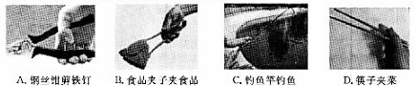
- （2012•扬州）如图所示的生活用具中，使用时属于省力杠杆的是（ ）

2．为纪念英国工程师，发明家瓦特对蒸汽机改良的突出贡献，将瓦特作为单位的物理量是
A.功 B.功率 C.焦耳 D.瓦特
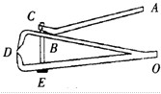
3. （2012•广东揭阳）如图所示，是一种指甲刀的结构示意图，下列说法正确的是（ ）
A．ABC是一个省力杠杆
B．D处刀刃较薄，可以增大压力
C．杠杆ABC上有粗糙的花纹，可以减小摩擦
D．指甲刀只有两个杠杆，一个省力杠杆，一个费力杠杆
4.如图所示的情景中，所述的力对物体有做功的是
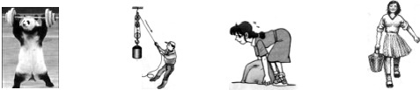
熊猫用力举着杠铃不动 用力拉绳匀速提升重物 用力搬石头没搬动 用力提着水桶沿水平方向移动
A B C D
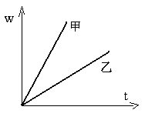
5.如图所示，甲乙两物体做功和所需时间关系图象，
由图可知
A.P甲>P乙 B.P甲<P乙
C.P甲=P乙 D.无法确定
6．教学大楼每层楼高为３m，小明提着一重为50Ｎ的箱子， 沿楼梯从一楼登上三楼，再沿三楼水平走廊走了４m进入教室，则小明从一楼到教室过程中对箱子做的功为
Ａ．0 J Ｂ．300 J Ｃ．450 J Ｄ．500 J
7．（2012•广东茂名）如图所示，小明用水平力推车而车未动，下列说法中正确的是（ ）（多选题）
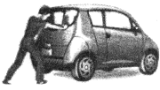
A．小明推力不做功 B．车不受摩擦力
C．小明推力小于车受到的摩擦力D．地面对车的支持力与车受到的重力是一对平衡力

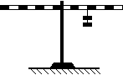
8．如图所示，杠杆上每一小格距离相同、每个钩码质量相同，为使杠杆在水平位置平衡，可采取下列哪种措施
A．在支点左边离支点两小格处挂四个相同钩码
B．在最左端挂一个相同的钩码
C．在左端用弹簧测力计竖直向上拉
D．在右端用弹簧测力计竖直向上拉
第8题图
9．某物理兴趣小组同学学习了功率知识后，进行了“比一比谁上楼的功率大”的比赛．其中某同学从一楼跑到三楼用了10s，则他上楼过程中的功率大约是 A．3W B．30W C．300W D．3000W
10．下列说法中正确的是
Ａ．机械效率越高，机械做功一定越快
Ｂ．做功越多的机械，机械效率一定越高
Ｃ．功率越大的机械做功一定越多
Ｄ．做功越快的机械，功率一定越大
11．如图所示，O为杠杆的支点，第一次杠杆在重物G和力F₁的作用下处于水平位置平衡。如果第二次杠杆在重物G和力F₂的作用下仍在图中位置保持平衡，下面关系中正确的是
F₁
O
F₂
G
A．F₁＞F₂
B．F₁＝F₂
C．F₁＜F₂ ＜ G
D．F₂＞F₁ ＞G
第11题图

12．（2012•广西玉林）某人用力F抬起放在水平地面上的一匀质杠杆AB的B端，F方向始终竖直向上，如图所示，则在抬起过程中
A．F逐渐变大 B．F逐渐减小 C．保持不变 D．无法确定
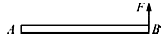
二、填空题（每空1分，共17分，请将正确答案写在题中横线上）
13．优秀运动员短时间内的功率可达1Kw，它的物理意义是 ；两台机器的功率之比为5：1，则完成同样的功所需的时间之比是 。
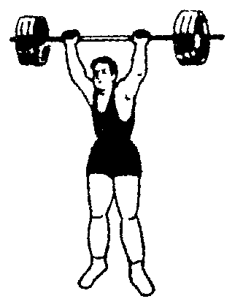
14．一辆车开进了泥潭中，司机取来一个动滑轮欲将汽车从泥潭中拉出，如图所示．若司机用750N的拉力在5s内将车水平拉动1m，那么司机所做的功是 J，司机做功的功率是 W．

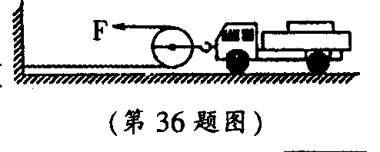

第14题图
第15题图
15．为迎接 2008 年北京奥运会，我国体育健儿在紧张地备战。如图所示，该运动员在一次训练中，用0. 7s的时间将140kg 的杠铃举高1.7m ，请你算一算 （g取10N/kg)：该运动员这一次举起杠铃的过程中至少做功为_____J；该运动员举起杠铃的功率至少是多少_____W。
16．某同学分别用如图所示的（a）、（b）两种方法挑着同一个物体行走，（a）图中肩受到的压力_______（b）图中受到的压力；（a）图中手施加的动力________（b）图中手施加的动力（选填“大于”、“等于”或“小于”）。
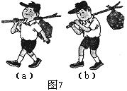

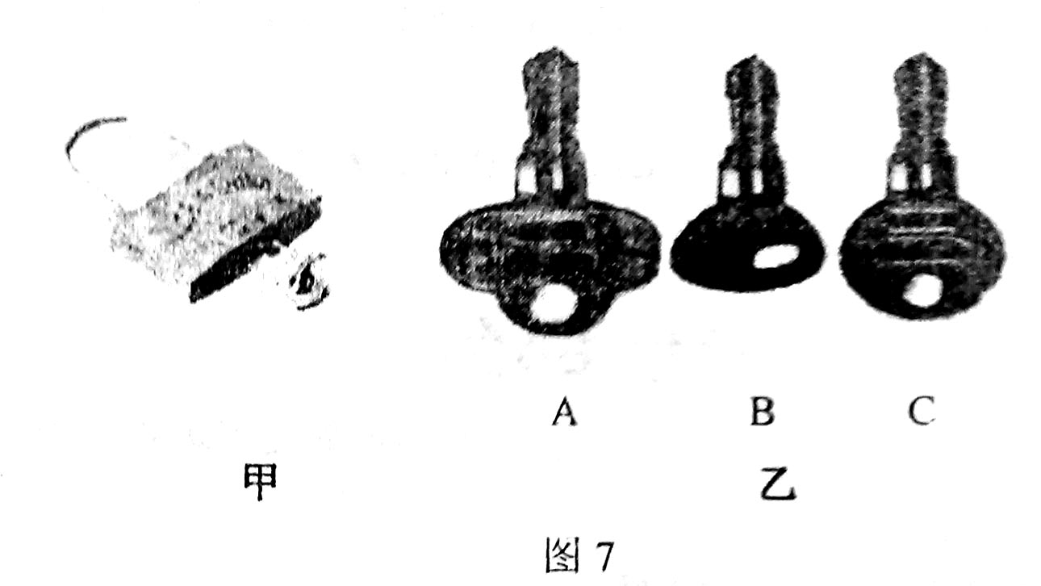
图9

第16题图

17．（2012•广西桂林）小明通过仔细观察，发现简单机械在生活中有很多实际应用，如：指甲钳、剪刀、钥匙等。将图9所示的钥匙插入锁孔转动开锁时，钥匙就相当于一个 （选填“杠杆”、“滑轮”或“轮轴”），属于 （选填“省力”或“费力”）机械。
18．如图所示，建筑工人用滑轮组提升重为240N的泥桶，动滑轮重为30N，不计滑轮与轴之间的摩擦及绳重。若工人在10s内将绳子匀速向上拉9m，则泥桶上升________m，手拉绳子的力为_______N，拉力的功率为____W，滑轮组的机械效率为_________。
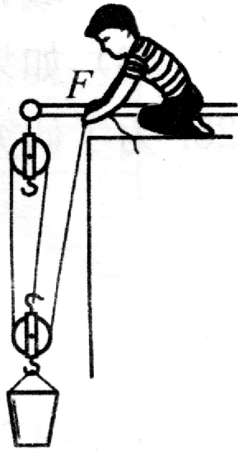
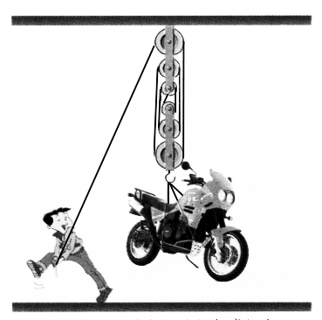

第19题图
第18题图

19．如图所示，小明用滑轮组提升一重为810N的摩托车，所用的拉力是180N，绳子自由端被拉下1.2ｍ，小明所做的总功是 J，此滑轮组的机械效率为 ．
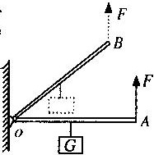
20．如图所示，轻质杠杆OA的中点悬挂一重G＝60N的
物体，在A端施加一竖直向上的力F，杠杆在水平位置平衡，则F＝ N。保持F的方向不变，在将杠杆从A位置匀速提到B位置的过程中，
力F将 （变大/不变/变小）
第20题图
三、识图与作图题（21题和22题每空1分，23、24、25题各2分，共12分）
21．如图A所示的两种剪刀，正常使用时为了少移动距离，应使用________ 剪刀（填“甲”或“乙”）；这两种剪刀在使用时都不能省 ；如图B所示，工程车上的起重臂就是一个杠杆，使用它的好处是能够省 ；如图C所示,A装置是 滑轮，它的实质是一个 。
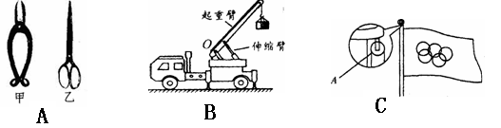

第21题图

22．如图所示是十运会赛艇的场景，赛艇的桨可看成一个杠杆。赛艇的桨属于__________（选填：省力杠杆、等臂杠杆或费力杠杆）
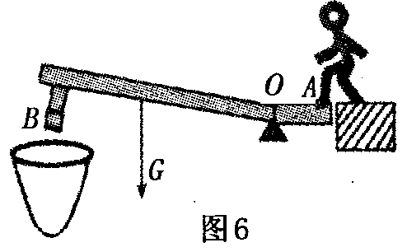
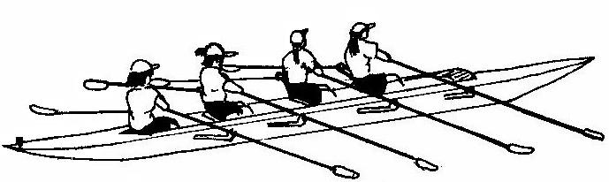
第22题图

23．小林同学在农村老家发现一种“春米对”的古代简单机械，其示意图如图所示。使用这个装置时，人在A端用力把它踩下后立即松脚， B端就会立即下落，打在石臼内的谷物上，从而把谷物打碎。你认为它属于______杠杆。（填“费力”还是“省力” )，并请你在图中画出Ｇ的力臂。
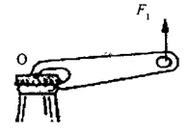
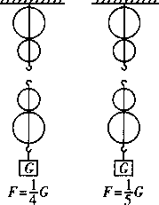24．（2012•泰州）如图是甩开瓶扳手打开瓶盖的示意图。O为支点，画出动力F的力臂(l₁)和阻力F₂的示意图。
第23题图
第25题图

25．按照图的要求画出滑轮组的绕绳方法(不计滑轮重、绳重及摩擦)

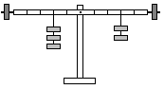
四、实验与设计题（每空1分，共19分）
O
26．“研究杠杆的平衡条件”的实验如图所示，回答下列问题：
- 杠杆两端的调节螺母，是起调节杠杆_____的作用的。
- 实验前先要调节杠杆两端的螺母，使其在水平位置平衡，这是为使杠杆所受的________通过支点，从而可以不考虑杠杆的重力对其转动的影响。如果某同学做实验时发现杠杆左高右低，应将杠杆左端的螺母向________调；或将右端的螺母向________调。
第26题图
- 调节好以后，仍要使杠杆在水平位置平衡，是为了__________。如杠杆不在水平位置平衡时，应通过调节钩码的________或______________来实现，而不能再调节________________。
- 通过实验，得出的结论
是：_____________________________________。
27. （2012•泰州）某实验小组利用如图l5所示的装置测滑轮组机械效率，记录数据如下表：
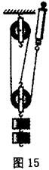
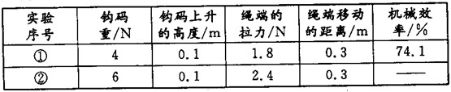

（1）实验时，应沿竖直方向___________拉动弹簧测力计；
（2）第2次实验中，拉力做的总功是_________J，滑轮组做的有用功是________J，
滑轮组的机械效率η=____________（结果保留一位小数）。
（3）由记录数据分析，两次机械效率不同的主要原因是____________________．
28．（2012•黑龙江哈尔滨）同学们共同研究滑轮的特点：
(1)他们研究定滑轮特点时，做的实验如甲图所示，据此可证明：使用定滑轮 。
(2)他们研究动滑轮特点时，用动滑轮匀速竖直提升重物，如乙图所示．据此可知,使用动滑轮 。
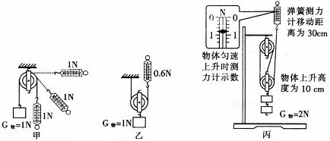
(3)他们组装了滑轮组，发现使用滑轮组提升重物时能省力，于是他们想：利用滑轮组提升重物能否省功呢？为此，他们进行的实验如丙图所示．请根据丙图信息．写出分析数据的具体过程,并回答他们的问题。

29．“滑轮组的机械效率究竟与哪些因素有关”？某实验小组的同学对同一滑轮组进行实验探究，得到了下表中的数据
 | 1 | 2 | 3
钩码重／N | 4 | 6 | 8
钩码上升高度/m | 0.1 | 0.1 | 0.1
绳端拉力／N | 1.8 | 2.4 | 3
绳端上移的距离／m | 0.3 | 0.3 | 0.3
机械效率 | 74% | 83%

次
数
项
目

（1）将表中数据补充完整。
（2）请在方框中画出进行第一次实验的装置图(每个钩码重2N).
（3）分析比较表中的数据，你认为同一滑轮组机械效率发生变化的主要原因是 。
五、计算与论述题（30题5分，31题8分、32题6分，33题9分，共28分）
30．如图所示，轻质杠杆的支点为O，已知AO= 4AB，若物重G=400N，求在A端施加最小为多少N的力，才能使杠杆在图示位置平衡？
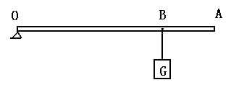

第30题图

31．小明家新买的房子准备装修，为了将水泥从地面送上楼，他在楼上安装了一个滑轮组，所用的滑轮每只2Kg，每次将一袋50Kg的水泥提升5m.（不计绳重和摩擦，g取10N/Kg）求：
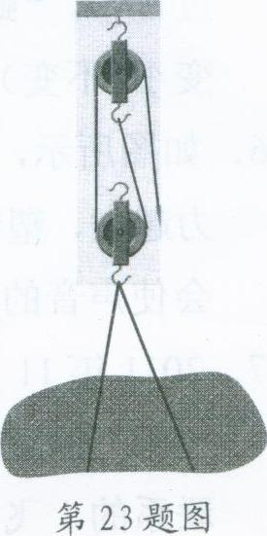
(1)每袋水泥受到的重力大小；
(2)每次做的有用功；
(3)滑轮组的机械效率．
.

32．如图小明同学体重为50kg，背着重为60N的书包，（g=10N/Kg） 求：
(1)小明背着书包走到了三楼的课室，在这过程中他做的功．
(2)此过程小明用了20s．他做功的功率是多少．

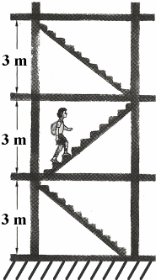
第32题图

33.瑞瑞同学家住楼上，最近正在装修房子，需要搬运装修材料，但有些材料由于楼道过窄不方便搬运，于是瑞瑞建议采用如图所示的滑轮组，这样站在地上就可以把材料运上楼．若某次搬运的材料重765N，被提升的高度为10m，人所用的拉力为450N求：
（1）请你帮助瑞瑞画出滑轮组的绕线示意图．
（2）用滑轮组提升材料时做的有用功是多少？
（3）该滑轮组的机械效率是多少？
（4）随后，瑞瑞同学查阅了有关机械效率知识的资料，看到下表中的一组数据，请你找出这些机械设备效率的共同特点．

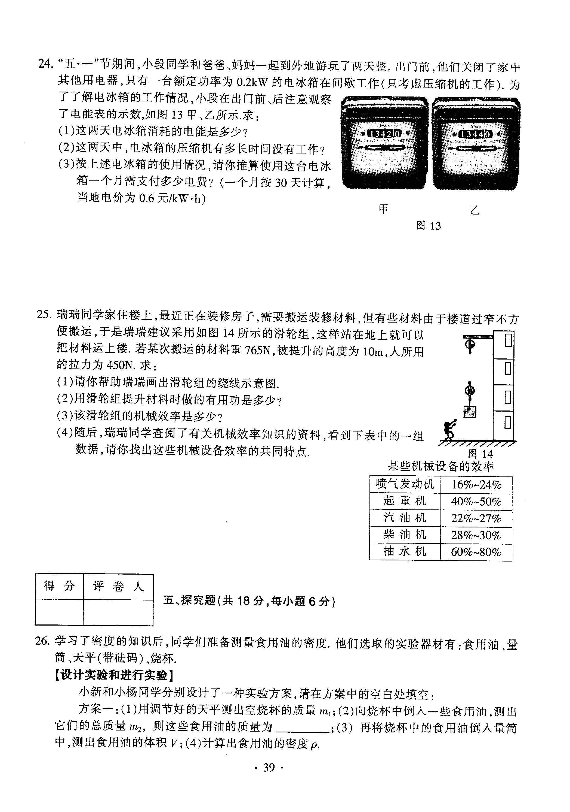
某些设备的机械效率

第33题图

